淘淘商城
第三天

课程计划
第三天：
- 商品类目选择
- 图片上传
  - 图片服务器FastDFS
  - 图片上传功能实现
- 富文本编辑器的使用KindEditor
- 商品添加功能完成

商品类目选择

原型

功能分析
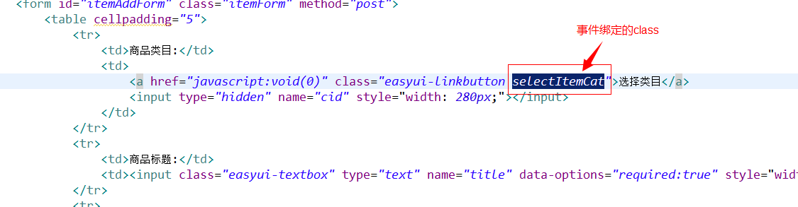
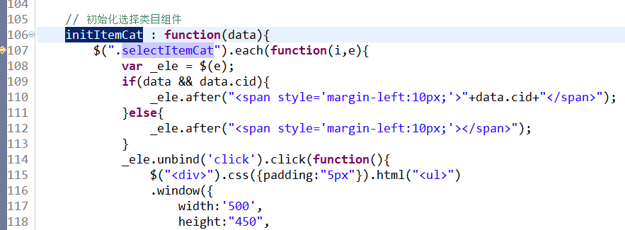

展示商品分类列表，使用EasyUI的tree控件展示。
初始化tree请求的url：/item/cat/list
参数：
初始化tree时只需要把第一级节点展示，子节点异步加载。
long id（父节点id）
返回值：json。数据格式
[{
"id": 1,
"text": "Node 1",
"state": "closed"
},{
"id": 2,
"text": "Node 2",
"state": "closed"
}]
state：如果节点下有子节点“closed”，如果没有子节点“open”
创建一个pojo来描述tree的节点信息，包含三个属性id、text、state。放到taotao-common工程中。
public class EasyUITreeNode implements Serializable{

private long id;
private String text;
private String state;
public long getId() {
return id;
}
public void setId(long id) {
this.id = id;
}
public String getText() {
return text;
}
public void setText(String text) {
this.text = text;
}
public String getState() {
return state;
}
public void setState(String state) {
this.state = state;
}

}

查询的表：
tb_item_cat
查询列：
Id、name、isparent
查询条件parentId

Dao层
tb_item_cat
可以使用逆向工程生成的代码

Service层
参数：long parentId
业务逻辑：
- 根据parentId查询节点列表
- 转换成EasyUITreeNode列表。
- 返回。
返回值：List<EasyUITreeNode>

@Service
public class ItemCatServiceImpl implements ItemCatService {

@Autowired
private TbItemCatMapper itemCatMapper;

@Override
public List<EasyUITreeNode> getCatList(long parentId) {
// 1、根据parentId查询节点列表
TbItemCatExample example = new TbItemCatExample();
//设置查询条件
Criteria criteria = example.createCriteria();
criteria.andParentIdEqualTo(parentId);
List<TbItemCat> list = itemCatMapper.selectByExample(example);
// 2、转换成EasyUITreeNode列表。
List<EasyUITreeNode> resultList = new ArrayList<>();
for (TbItemCat tbItemCat : list) {
EasyUITreeNode node = new EasyUITreeNode();
node.setId(tbItemCat.getId());
node.setText(tbItemCat.getName());
node.setState(tbItemCat.getIsParent()?"closed":"open");
//添加到列表
resultList.add(node);
}
// 3、返回。
return resultList;
}

}

发布服务
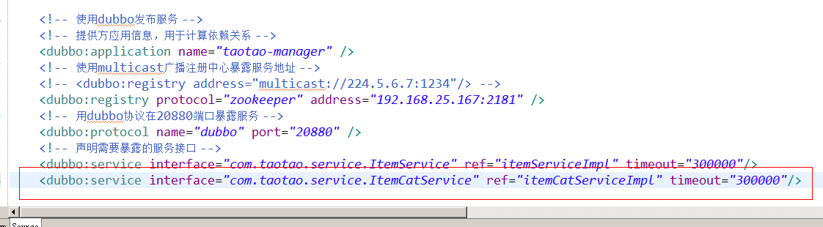

表现层

引用服务
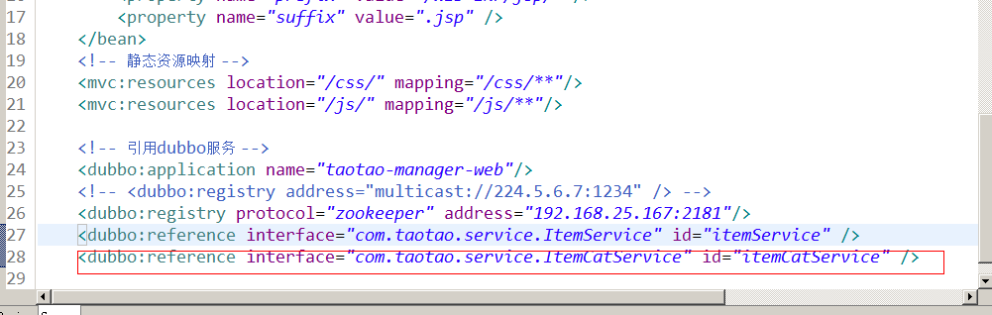

Controller
初始化tree请求的url：/item/cat/list
参数：
long id（父节点id）
返回值：json。数据格式
List<EasyUITreeNode>
@Controller
public class ItemCatController {

@Autowired
private ItemCatService itemCatService;
@RequestMapping("/item/cat/list")
@ResponseBody
public List<EasyUITreeNode> getItemCatList(@RequestParam(value="id", defaultValue="0")Long parentId) {

List<EasyUITreeNode> list = itemCatService.getCatList(parentId);
return list;
}
}

图片上传分析
传统方式：
tomcat
webapp
Images
|-a.jpg
图片上传
图片下载

集群环境：
Tomcat1
Images
|-a.jpg
Tomcat2
webapp
Images
|-a.jpg??

负载均衡服务器
nginx
1、上传图片

webapp

3、访问图片

2、上传到图片服务器

图片服务器FastDFS

Images
|-a.jpg
http服务器
- Tomcat
- Apache，c语言
- nginx

解决方案：
搭建一个图片服务器，专门保存图片。可以使用分布式文件系统FastDFS。

图片服务器的安装
- 存储空间可扩展。
- 提供一个统一的访问方式。

使用FastDFS，分布式文件系统。存储空间可以横向扩展，可以实现服务器的高可用。支持每个节点有备份机。

什么是FastDFS？
FastDFS是用c语言编写的一款开源的分布式文件系统。FastDFS为互联网量身定制，充分考虑了冗余备份、负载均衡、线性扩容等机制，并注重高可用、高性能等指标，使用FastDFS很容易搭建一套高性能的文件服务器集群提供文件上传、下载等服务。

FastDFS架构
FastDFS架构包括 Tracker server和Storage server。客户端请求Tracker server进行文件上传、下载，通过Tracker server调度最终由Storage server完成文件上传和下载。
Tracker server作用是负载均衡和调度，通过Tracker server在文件上传时可以根据一些策略找到Storage server提供文件上传服务。可以将tracker称为追踪服务器或调度服务器。
Storage server作用是文件存储，客户端上传的文件最终存储在Storage服务器上，Storage server没有实现自己的文件系统而是利用操作系统 的文件系统来管理文件。可以将storage称为存储服务器。

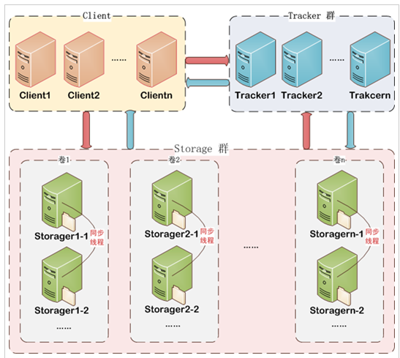
服务端两个角色：
Tracker：管理集群，tracker也可以实现集群。每个tracker节点地位平等。
收集Storage集群的状态。
Storage：实际保存文件
Storage分为多个组，每个组之间保存的文件是不同的。每个组内部可以有多个成员，组成员内部保存的内容是一样的，组成员的地位是一致的，没有主从的概念。

文件上传的流程
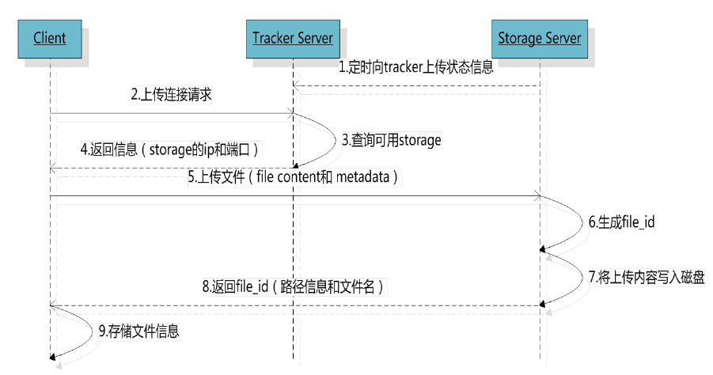
客户端上传文件后存储服务器将文件ID返回给客户端，此文件ID用于以后访问该文件的索引信息。文件索引信息包括：组名，虚拟磁盘路径，数据两级目录，文件名。

- 组名：文件上传后所在的storage组名称，在文件上传成功后有storage服务器返回，需要客户端自行保存。
- 虚拟磁盘路径：storage配置的虚拟路径，与磁盘选项store_path*对应。如果配置了store_path0则是M00，如果配置了store_path1则是M01，以此类推。
- 数据两级目录：storage服务器在每个虚拟磁盘路径下创建的两级目录，用于存储数据文件。
- 文件名：与文件上传时不同。是由存储服务器根据特定信息生成，文件名包含：源存储服务器IP地址、文件创建时间戳、文件大小、随机数和文件拓展名等信息。

文件下载
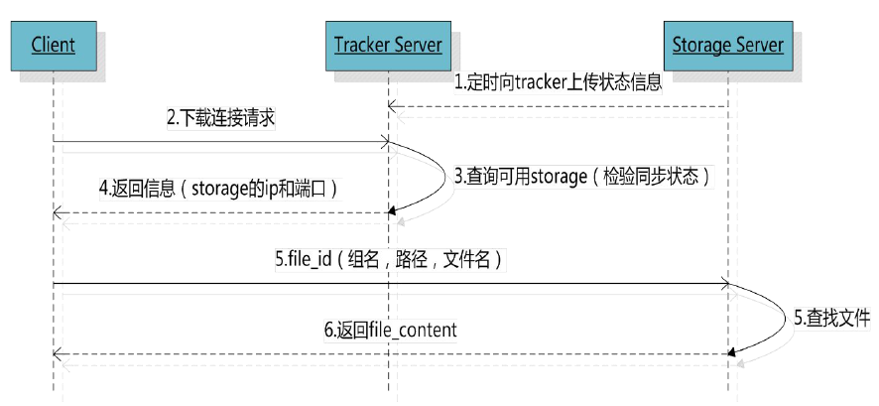

最简单的FastDFS架构
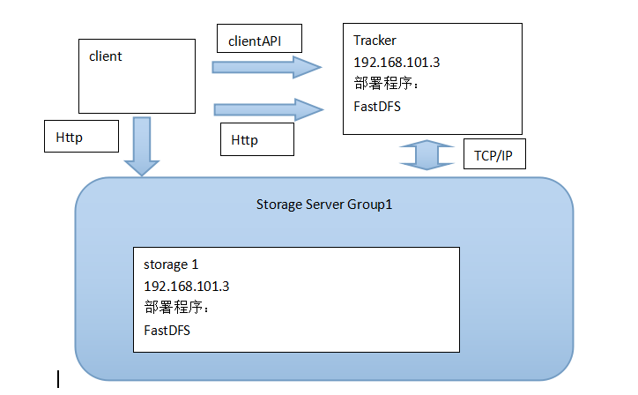

图片服务器安装方法
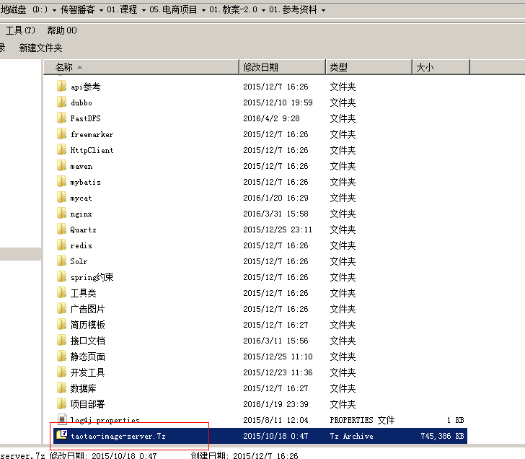

安装步骤
第一步：把图片服务器解压缩。
第二步：把图片服务器添加到Vmware中。
第三步：Vmware的网络配置。
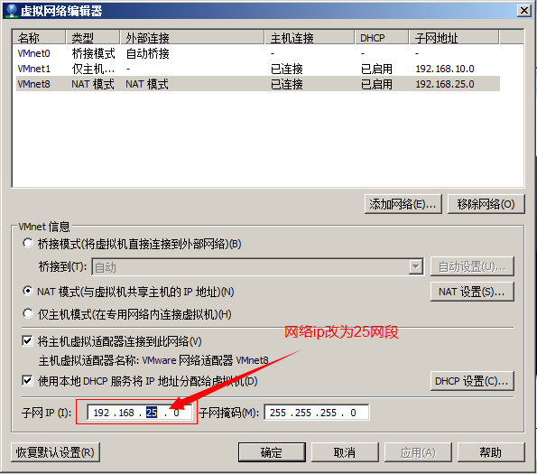
第四步：开机
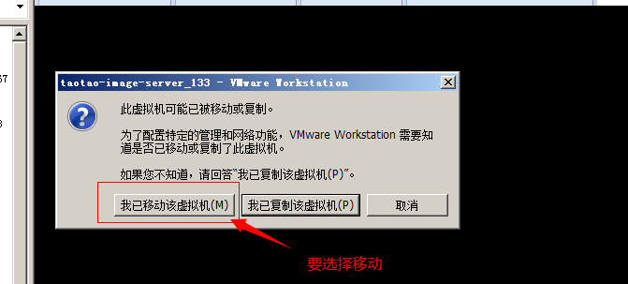
移动：网络配置不发生变化。要使用图片服务器，需要保证网络配置不变。
复制：重新生成一块网卡mac地址是新地址。
Ip地址：192.168.25.133
用户名root、itcast
密码：itcast

图片服务器使用

Java客户端：
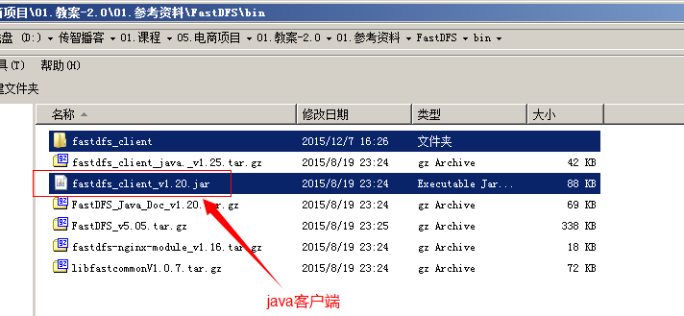
Maven环境：
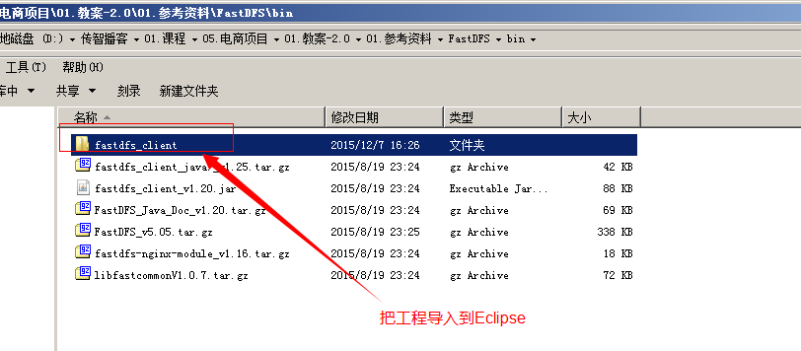
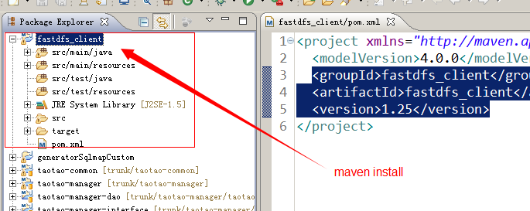
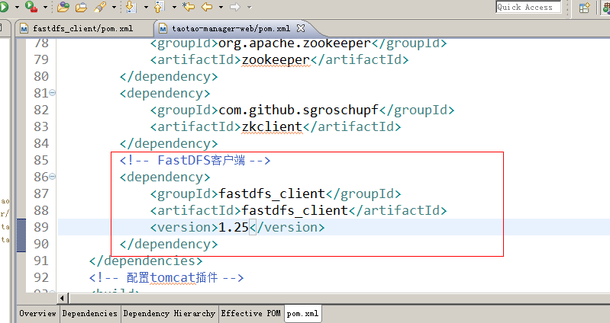

上传图片

上传步骤
- 加载配置文件，配置文件中的内容就是tracker服务的地址。
配置文件内容：tracker_server=192.168.25.133:22122
- 创建一个TrackerClient对象。直接new一个。
- 使用TrackerClient对象创建连接，获得一个TrackerServer对象。
- 创建一个StorageServer的引用，值为null
- 创建一个StorageClient对象，需要两个参数TrackerServer对象、StorageServer的引用
- 使用StorageClient对象上传图片。
- 返回数组。包含组名和图片的路径。

代码
public class FastDFSTest {

@Test
public void testFileUpload() throws Exception {
// 1、加载配置文件，配置文件中的内容就是tracker服务的地址。
ClientGlobal.init("D:/workspaces-itcast/term197/taotao-manager-web/src/main/resources/resource/client.conf");
// 2、创建一个TrackerClient对象。直接new一个。
TrackerClient trackerClient = new TrackerClient();
// 3、使用TrackerClient对象创建连接，获得一个TrackerServer对象。
TrackerServer trackerServer = trackerClient.getConnection();
// 4、创建一个StorageServer的引用，值为null
StorageServer storageServer = null;
// 5、创建一个StorageClient对象，需要两个参数TrackerServer对象、StorageServer的引用
StorageClient storageClient = new StorageClient(trackerServer, storageServer);
// 6、使用StorageClient对象上传图片。
//扩展名不带“.”
String[] strings = storageClient.upload_file("D:/Documents/Pictures/images/200811281555127886.jpg", "jpg", null);
// 7、返回数组。包含组名和图片的路径。
for (String string : strings) {
System.out.println(string);
}
}
}

使用工具类上传
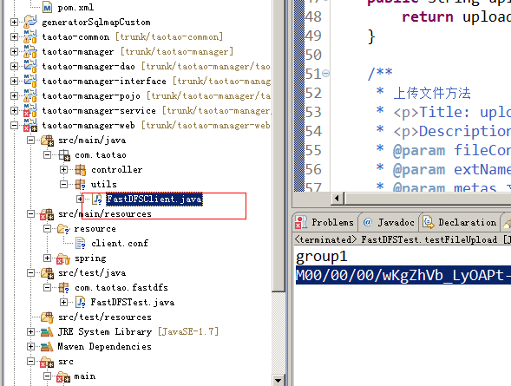

@Test
public void testFastDfsClient() throws Exception {
FastDFSClient fastDFSClient = new FastDFSClient("D:/workspaces-itcast/term197/taotao-manager-web/src/main/resources/resource/client.conf");
String file = fastDFSClient.uploadFile("D:/Documents/Pictures/images/2f2eb938943d.jpg");
System.out.println(file);
}

图片上传功能

功能分析
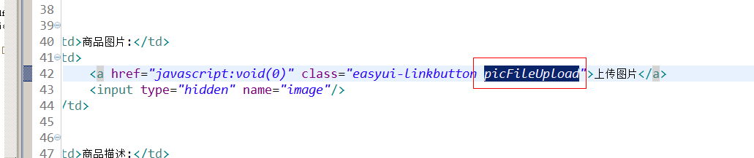
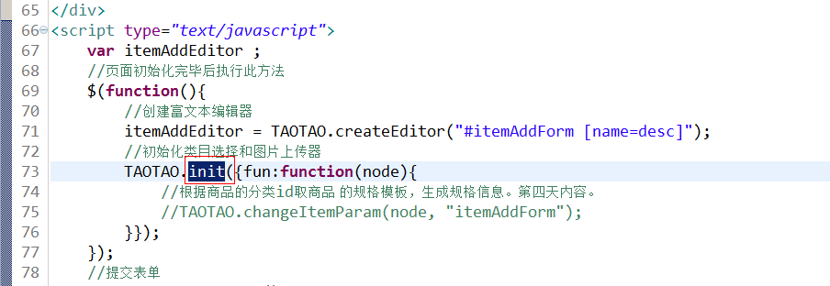
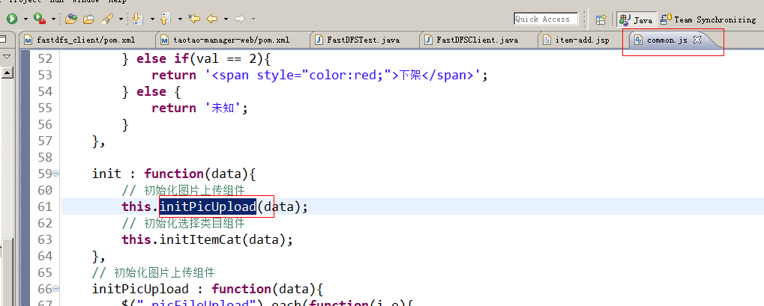
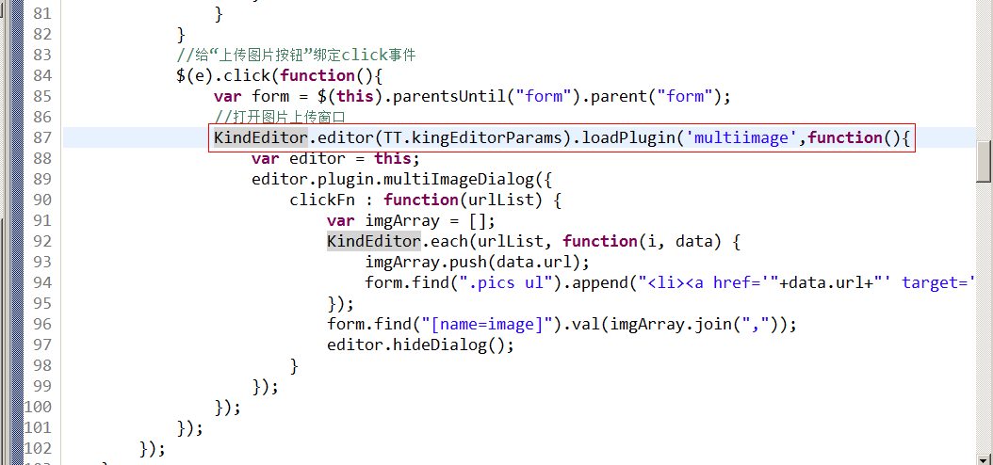
使用的是KindEditor的多图片上传插件。
KindEditor 4.x 文档
http://kindeditor.net/doc.php

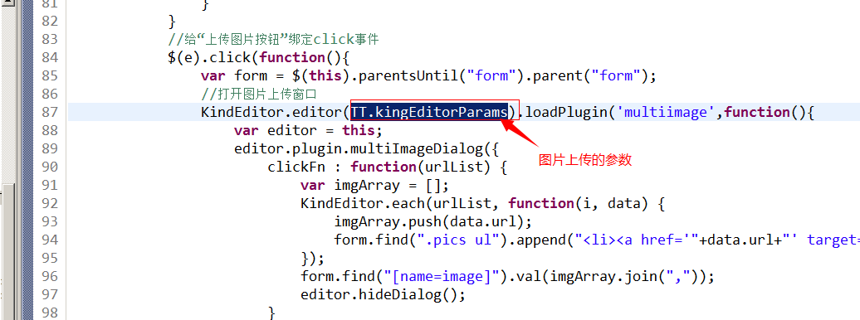
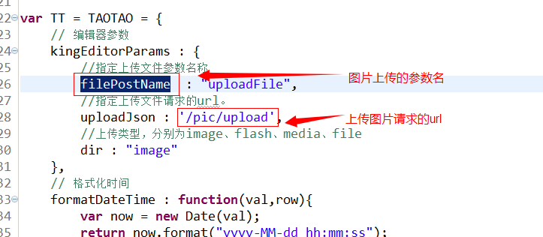

请求的url：/pic/upload
参数：MultiPartFile uploadFile
返回值：
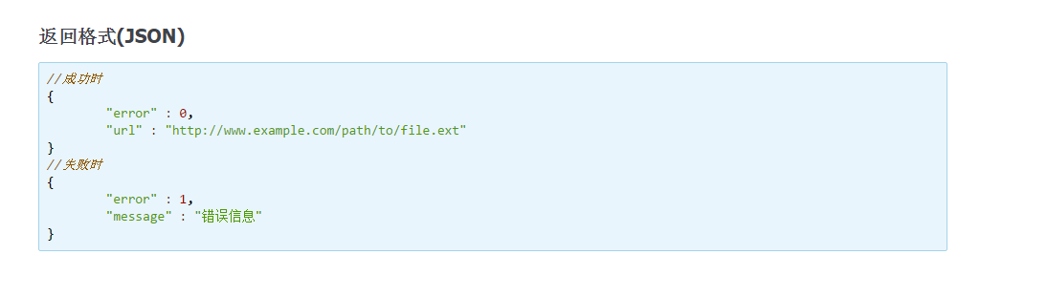
可以创建一个pojo对应返回值。可以使用map

- 需要把commons-io、fileupload 的jar包添加到工程中。
- 配置多媒体解析器。
<!-- 定义文件上传解析器 -->
<bean id="multipartResolver"
class="org.springframework.web.multipart.commons.CommonsMultipartResolver">
<!-- 设定默认编码 -->
<property name="defaultEncoding" value="UTF-8"></property>
<!-- 设定文件上传的最大值5MB，5*1024*1024 -->
<property name="maxUploadSize" value="5242880"></property>
</bean>

Controller
@Controller
public class PictureController {

@Value("${IMAGE_SERVER_URL}")
private String IMAGE_SERVER_URL;

@RequestMapping("/pic/upload")
@ResponseBody
public Map fileUpload(MultipartFile uploadFile) {
try {
//1、取文件的扩展名
String originalFilename = uploadFile.getOriginalFilename();
String extName = originalFilename.substring(originalFilename.lastIndexOf(".") + 1);
//2、创建一个FastDFS的客户端
FastDFSClient fastDFSClient = new FastDFSClient("classpath:resource/client.conf");
//3、执行上传处理
String path = fastDFSClient.uploadFile(uploadFile.getBytes(), extName);
//4、拼接返回的url和ip地址，拼装成完整的url
String url = IMAGE_SERVER_URL + path;
//5、返回map
Map result = new HashMap<>();
result.put("error", 0);
result.put("url", url);
return result;
} catch (Exception e) {
e.printStackTrace();
//5、返回map
Map result = new HashMap<>();
result.put("error", 1);
result.put("message", "图片上传失败");
return result;
}
}
}

解决浏览器兼容性的问题
KindEditor的图片上传插件，对浏览器兼容性不好。
使用@ResponseBody注解返回java对象，
Content-Type:application/json;charset=UTF-8

返回字符串时：
Content-Type:text/plan;charset=UTF-8
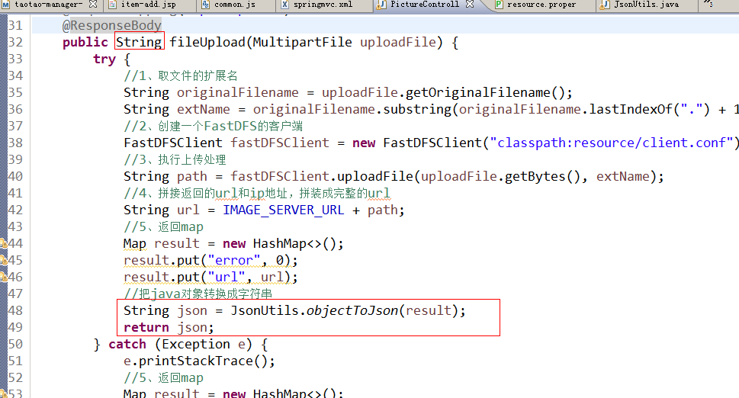

指定响应结果的content-type：
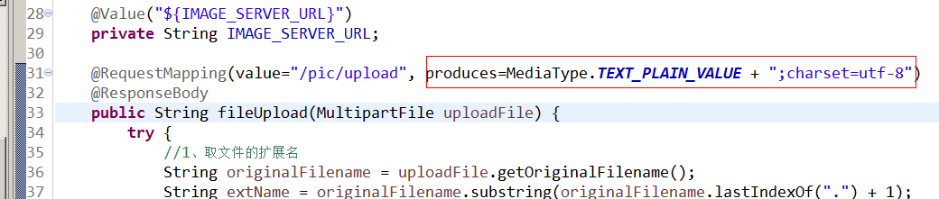

富文本编辑器的使用方法

富文本编辑器介绍
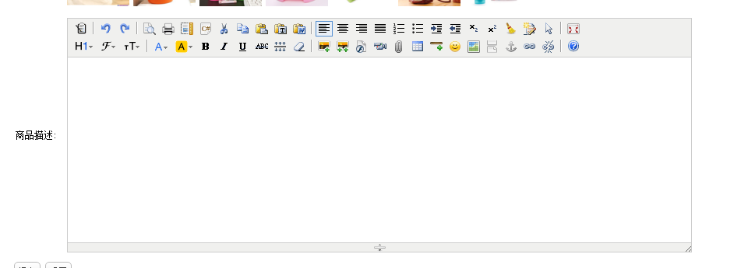
KindEditor
http://kindeditor.net/
UEditor：百度编辑器
http://ueditor.baidu.com/website/
CKEditor
http://ckeditor.com/

纯js开发，跟后台语言没有关系。

使用方法
第一步：在jsp中引入KindEditor的css和js代码。
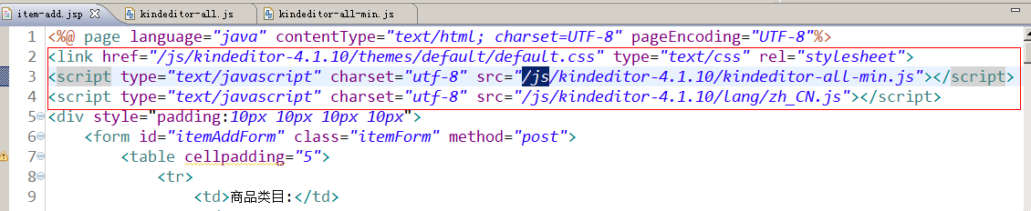
第二步：在表单中添加一个textarea控件。是一个富文本编辑器的载体。类似数据源。
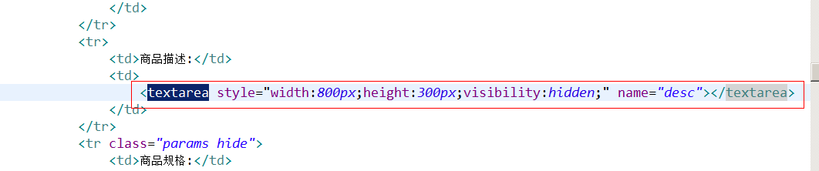
第三步：初始化富文本编辑器。使用官方提供的方法初始化。
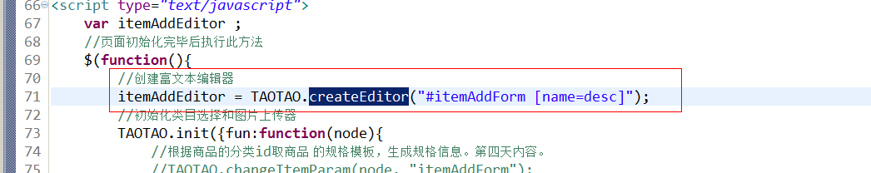
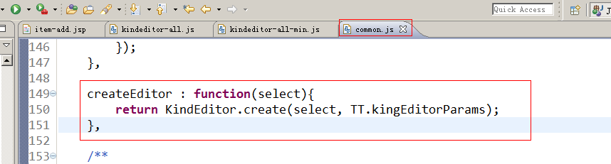

第四步：取富文本编辑器的内容。
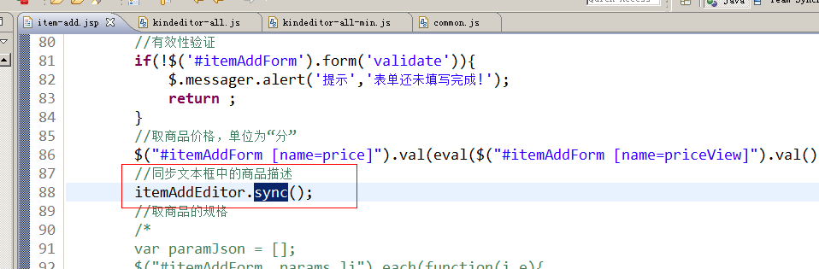
表单提交之前，把富文本编辑器的内容同步到textarea控件中。

商品添加功能实现

功能分析
请求的url：/item/save
参数：表单的数据。可以使用pojo接收表单的数据，要求pojo的属性和input的name属性要一致。
使用TbItem对象接收表单的数据。
TbItem item,String desc
返回值：
Json数据。应该包含一个status的属性。
可以使用TaotaoResult，放到taotao-common中。

业务逻辑：
- 生成商品id
实现方案：
  - Uuid，字符串，不推荐使用。
  - 数值类型，不重复。日期+时间+随机数20160402151333123123
  - 可以直接去毫秒值+随机数。可以使用。
  - 使用redis。Incr。推荐使用。
使用IDUtils生成商品id
- 补全TbItem对象的属性
- 向商品表插入数据
- 创建一个TbItemDesc对象
- 补全TbItemDesc的属性
- 向商品描述表插入数据
- TaotaoResult.ok()

Dao层
向tb_item, tb_item_desc表中插入数据
可以使用逆向工程

Service层
参数：TbItem item,String desc
业务逻辑：略，参加上面
返回值：TaotaoResult
@Override
public TaotaoResult addItem(TbItem item, String desc) {
// 1、生成商品id
long itemId = IDUtils.genItemId();
// 2、补全TbItem对象的属性
item.setId(itemId);
//商品状态，1-正常，2-下架，3-删除
item.setStatus((byte) 1);
Date date = new Date();
item.setCreated(date);
item.setUpdated(date);
// 3、向商品表插入数据
itemMapper.insert(item);
// 4、创建一个TbItemDesc对象
TbItemDesc itemDesc = new TbItemDesc();
// 5、补全TbItemDesc的属性
itemDesc.setItemId(itemId);
itemDesc.setItemDesc(desc);
itemDesc.setCreated(date);
itemDesc.setUpdated(date);
// 6、向商品描述表插入数据
itemDescMapper.insert(itemDesc);
// 7、TaotaoResult.ok()
return TaotaoResult.ok();
}

发布服务
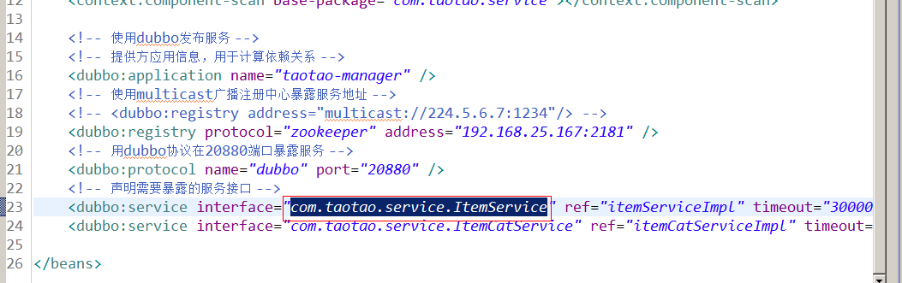

表现层

引用服务
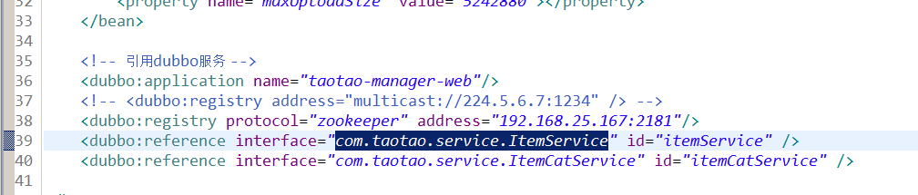

Controller
请求的url：/item/save
参数：TbItem item,String desc
返回值：TaotaoResult

@RequestMapping("/save")
@ResponseBody
public TaotaoResult saveItem(TbItem item, String desc) {
TaotaoResult result = itemService.addItem(item, desc);
return result;
}

作业
商品修改、商品删除、上架下架。

